第5讲 力的合成与分解
1.幼儿园小朋友搭积木时,将重为G的玩具汽车静置在薄板上,薄板发生了明显弯曲,如图K5-1所示.关于玩具汽车受到的作用力,不考虑摩擦力的影响,下列说法正确的是 ( )
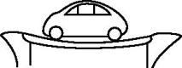
图K5-1
A.玩具汽车每个车轮受到薄板的弹力大小均为$\frac{G}{4}$
B.玩具汽车每个车轮受到薄板的弹力方向均为竖直向上
C.薄板弯曲程度越大,每个车轮受到的弹力越大
D.玩具汽车受到的合力大小为G
2.一物体受到共面的三个共点力F₁、F₂、F₃的作用,三力的矢量关系如图K5-2所示(小方格边长相等),则下列说法正确的是 ( )
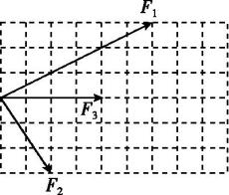
图K5-2
A.三力的合力有最大值F₁+F₂+F₃,方向不确定
B.三力的合力有唯一值3F₃,方向与F₃同向
C.三力的合力有唯一值2F₃,方向与F₃同向
D.由题给条件无法求出合力大小
3.如图K5-3所示是汽车45°极限爬坡时的照片,汽车缓慢逐步沿斜坡攀爬,斜坡的倾角逐渐增大至45°.下列关于汽车这一爬坡过程的说法中正确的是 ( )
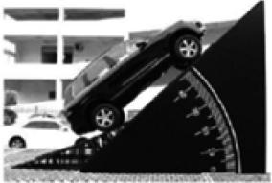
图K5-3
A.坡的倾角越大,汽车对坡面的压力也越大
B.汽车受到沿坡面向下、不断减小的滑动摩擦力作用
C.汽车受到沿坡面向上、不断增大的静摩擦力作用
D.若汽车能顺利爬坡,则车胎与坡面间的最大静摩擦力至少为车重的大小
4.如图K5-4甲所示为一种门后挂钩的照片,相邻挂钩之间的距离为7 cm,图乙中斜挎包的宽度约为21 cm.在斜挎包的质量一定的条件下,为了使悬挂时背包带受力最小,下列措施正确的是 ( )
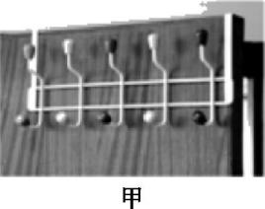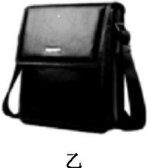
图K5-4
A.随意挂在一个钩子上
B.使背包带跨过两个挂钩
C.使背包带跨过三个挂钩
D.使背包带跨过四个挂钩
5.有如图K5-5甲所示的桥梁结构,如图乙所示,两根钢索对塔柱的拉力F₁、F₂作用在同一点,它们合起来对塔柱的作用效果与塔柱受到一个竖直向下的力F一样.这样,塔柱便能稳固地伫立在桥墩上,不会因钢索的牵拉而发生倾斜,甚至倒下.如果塔柱两侧的钢索不能呈对称分布,如图丙所示,AC、AB与竖直方向夹角分别为α、β,要保持塔柱所受的合力竖直向下,钢索AC、AB的拉力大小之比F_{AC}∶F_{AB}应为 ( )
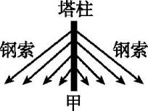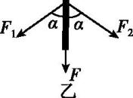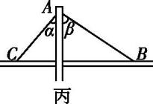
图K5-5
A.sin α∶sin β B.sin β∶sin α
C.cos β∶cos α D.cos α∶cos β
6.如图K5-6所示,一质量均匀的实心圆球被直径AB所在的平面一分为二,以AB沿水平和竖直两种不同方向放置在光滑支架上,处于静止状态,两半球间的作用力分别为F和F',已知支架间的距离为AB长度的一半,则$\frac{F}{F\text{'}}$等于 ( )
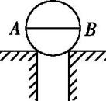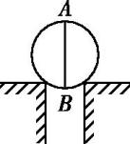
图K5-6
A.$\sqrt{3}$ B.$\frac{\sqrt{3}}{2}$
C.$\frac{2\sqrt{3}}{3}$ D.$\frac{\sqrt{3}}{3}$
7.如图K5-7所示,倾角为θ=30°的斜面体放在水平地面上,一个重为G的球在水平力F的作用下静止于光滑斜面上,此时水平力的大小为F;若将力F从水平方向逆时针转过某一角度后,仍保持F的大小不变,且球和斜面体依然保持静止,此时水平地面对斜面体的摩擦力为F_{f},那么F和F_{f}的大小分别是 ( )
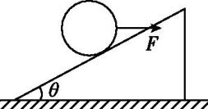
图K5-7
A.F=$\frac{\sqrt{3}}{6}$G,F_{f}=$\frac{\sqrt{3}}{3}$G
B.F=$\frac{\sqrt{3}}{2}$G,F_{f}=$\frac{\sqrt{3}}{4}$G
C.F=$\frac{\sqrt{3}}{4}$G,F_{f}=$\frac{\sqrt{3}}{2}$G
D.F=$\frac{\sqrt{3}}{3}$G,F_{f}=$\frac{\sqrt{3}}{6}$G
8.如图K5-8所示,两个质量均为m₁的小球套在竖直放置的光滑支架上,支架的夹角为120°,用轻绳将两球与质量为m₂的小球连接,绳与杆构成一个菱形,则m₁∶m₂为( )
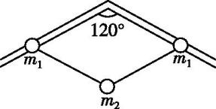
图K5-8
A.1∶1 B.1∶2 C.1∶$\sqrt{3}$ D.$\sqrt{3}$∶2
9.(多选)如图K5-9所示,相同的两物块分别放置在对接的两固定斜面上,两物块处在同一水平面内,物块之间用细绳连接,在绳的中点加一竖直向上的拉力F,使两物块处于静止状态.当增大拉力F后,系统仍处于静止状态,下列说法正确的是 ( )
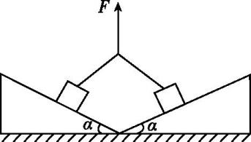
图K5-9
A.绳的拉力变大
B.物块与斜面间的摩擦力变小
C.物块对斜面的压力变小
D.物块受到的合力不变
10.如图K5-10所示,轻质工件通过轻质杆与滑块B连接,作用在滑块B上的推力F=100 N,整个装置静止,此时α=30°,摩擦力不计,则通过连杆使工件受到的向上的压力为 ( )
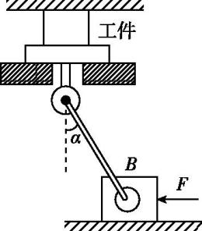
图K5-10
A.100 N
B.100$\sqrt{3}$ N
C.50 N
D.200 N
11.如图K5-11所示,光滑斜面的倾角为θ,斜面上有两个完全相同的小球分别用固定的光滑挡板A、B挡住,挡板A沿竖直方向,挡板B垂直于斜面.
(1)求A、B两挡板受到两个小球的压力大小的比值;
(2)求斜面受到两个小球的压力大小的比值.
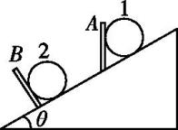
图K5-11

12.如图K5-12甲所示,将由两根短杆组成的一个自锁定起重吊钩放入被吊的空罐内,使其张开一定的夹角压紧在罐壁上,其内部结构如图乙所示.当钢绳向上提起时,两杆对罐壁越压越紧,当摩擦力足够大时,就能将重物提升起来,且罐越重,短杆提供的压力越大.若罐的质量为m,短杆与竖直方向的夹角θ=60°,则吊起该罐时,求短杆对罐壁的压力大小.(短杆的质量不计,重力加速度为g)
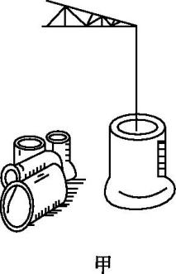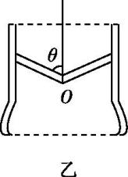
图K5-12

